Kapitel 5 - Trimmuligheder af sejl

Kapitel 5a - Cunningham, masteskubber og udhal
Cunningham
Billederne viser en smart løsning med en 3:1 udveksling på Cunninghamen, hvor enden af snoren er forbundet til slæden i storsejlet og hiver ned i både slæden og cunningham-øjet i sejlet. Udvekslingen 3:1 går i et 2:1 system og tilbage til rorsmanden på begge sider, da det er vigtigt at man hurtig kan komme til den.

Masteskubber
Masteskubbersystemet har ideelt et kulfiber-cover over, for at sikre at fokkeskødet ikke sidder fast i vendinger. Systemet bør også have et tydeligt indikatorsystem for positionen af masteskubberen (se evt. billeder).
Systemet har en 3:1 system til at hive op, hvilket efterfølgende er forbundet til enten 2:1 eller 4:1 i jollen. Systemet kræver flere kræfter at hive ned, hvilket betyder at der er en direkte 2:1 udveksling på masten, der går ned i et 6:1 system i båden og derefter tilbage til rorsmanden på begge sider. Det er et vigtigt trim-redskab.

Udhal og minireb
Forrest på bommen bør man have to clamcleat til udhal og minireb. Begge kan køre i samme flip-flop blok for at hive. Begge systemer har en 2:1 udveksling inde i bommen, og enden, der går i klemme, skal være et 4 mm reb.
Bommens ydre ende (væk fra masten) bør ikke være længere end nødvendigt for at undgå at fange spilerskødet i en bomning. Minirebet bør have et 2:1-system (gennem øjet i storsejlet, kræver ingen blokke) til udhal og cunningham som vist på billederne. Rebet skal være 4 mm Dyneema, da 3 mm er for tynd og går for hurtigt i stykker.
Som strop til at holde storsejlet nede yderst på bommen bruges en 4 mm Dyneema to gange rundt om bommen og gennem øjet i storsejlet. Holger anbefaler ikke et velcrobånd til dette.

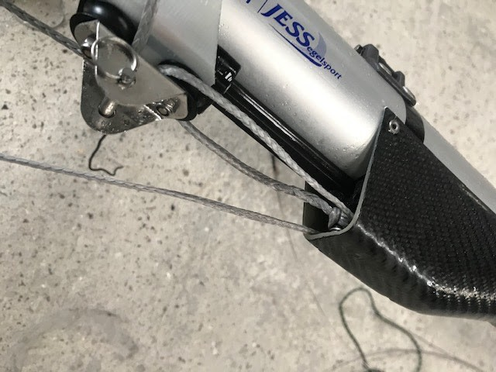
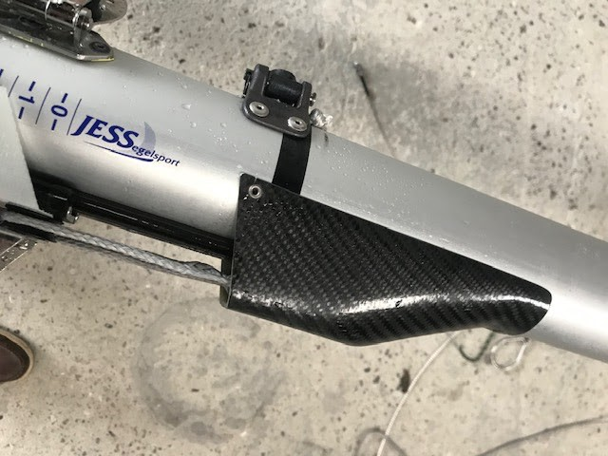
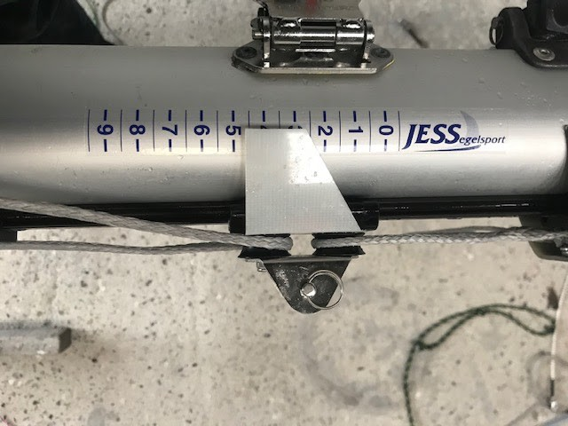

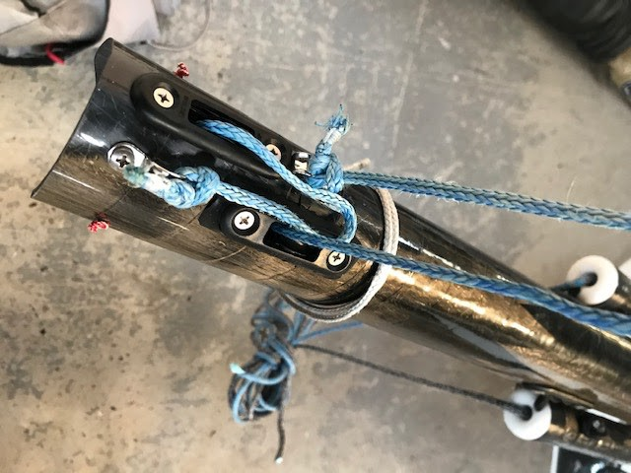
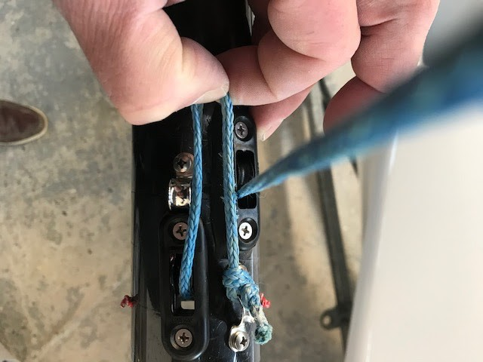

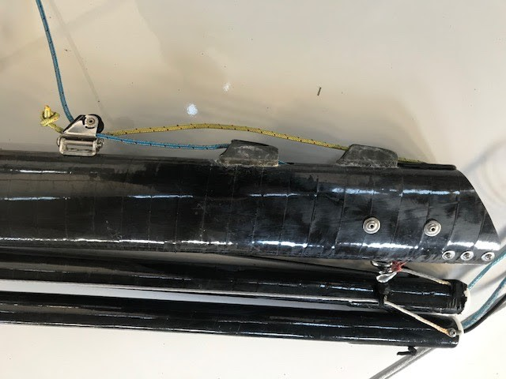

Kapitel 5b - Kickersystemet
Kickersystemet virker bedst med en 16:1 udveksling - brug et 2:1 x 2:1 x 4:1 system. Det første 2:1 system bør være en stor lavfriktions ring og ikke en blok, da belastningen er stor men bevægelsen kun er et par cm. Udveksel igen med en 2:1 system med en ikke for lille blok, og så en 4:1 dobbeltblok, som vist på billederne nedenfor.
Brug en solid karabinhage til at fastgøre kicken til bommen, da det gør det nemmere at søsætte båden, ligesom det kan være relevant at fjerne kicken i meget let vejr, da det giver større bevægelsesfrihed for gasten, og ikke gør en forskel for storsejlet.
Man bør bruge 4 mm dynema reb, 3 mm er ikke stærkt nok. Den sidste ende bør være en justerbar splejsning i forbindelse med dobbelblokken, hvilket gør det muligt at justere længden, så den kan passe til alle mastehældninger. Normalt passer det fint, for bommen kommer højere op når man hiver i mini-rebet i storsejlet, så bør længden af kickersystemet virke igen.
Kickersystemet bør laves i en 4 mm kontrol snor og laves endeløst, med elastik tilbage, således at den altid er stram når rorsmanden skal bruge den.
Et ikke endeløst system der splittes til hver side er ikke godt, da man altid slækker kicken på styrbord når man rammer topmærket. Når man har ramt topmærket to gange så er der ikke længere mere at give af. Et endeløst system virker altid!
Man har samme problem med et system der ender sammen med storsejlsskødet centralt i cockpittet. Jeg ville aldrig bruge det på min båd da rorsmanden dermed altid skal læne sig ind i båden for at nå den. Jeg anbefaler ikke at bruge det system.
Det er vigtigt at positionen af klemmen til kickeren er bagved løjgangen så rorsmanden kan nå det, selv når han/hun sidder langt tilbage på en vild lænser og har brug for at slække i en lidt for vild situation. Vinklen på klemmen er også vigtig, og bør være som vist på billedet, således at snoren går i klemmen selv når hevet fra siden eller over tanken.
Kickerbeslaget på masten skal flugte med kicken og have den rigtige vinkel på masten. Sørg for at bruge gode popnitter, og sikre at sjæklen ikke kan falde ned og låse sig fast i en forkert position. Tjek også svanehals-beslaget og sikre at den ikke trænger til at blive skiftet, eller kan bevæge sig.
Kicken skal være meget solid og bør tjekkes relativt tit. Bomsektionen skal være rigtig stærk, og vi bruger en oval kulstof sektion med 95 mm højde, da den skal være stiv op og ned for at undgå at bøje, når man trækker hårdt i kicken. Afsnittet, vi bruger, har ekstra envejs kulstoflag, der er bygget ind den 1. meter for at tage belastningen af kicken. En bomsektion, der måske kun er 80 eller 85 mm høj, skal være meget tykkere i vægtykkelse for at sikre, at den er stærk nok.

